INFORME TÉCNICO (R. PESQ.) N° 99
CUOTA GLOBAL ANUAL DE CAPTURA DE LANGOSTINO COLORADO ENTRE LA I Y LA IV REGIÓN, AÑO 2004

Noviembre de 2003

I N D I C E

I N D I C E 1
I. OBJETIVO 2
II. ANTECEDENTES 2
III. INDICADORES 2
1. Indicadores de la pesquería 2
1.1. Áreas de pesca y capturas 2003 2
1.2. Rendimientos de pesca 2
2. Indicadores del recurso 7
2.1. Estructura de tallas 7
2.2. Proporción sexual y hembras inmaduras en las capturas 8
2.3. Evaluaciones del recurso 13
IV. ANÁLISIS 21
1. Diagnóstico del recurso 21
2. Objetivos de conservación y estrategias de explotación 21
3. Estimación de la cuota global anual 2004 21
4. Fraccionamiento y distribución de la cuota global. 22
4.1. Cuota de investigación 22
4.2. Fraccionamiento sectorial 22
4.3. Fauna acompañante 22
4.4. Cuota objetivo 23
V. RECOMENDACIONES 24
VI. Anexo Ficha Pesquera

I. OBJETIVO

El presente informe tiene como objetivo aportar los antecedentes técnicos que fundamentan la proposición de cuota global anual de captura para el recurso langostino colorado (Pleuroncodes monodon) en el litoral de la I a la IV Región, para el año 2004.

II. ANTECEDENTES

Los principales antecedentes generales relacionados con esta pesquería han sido compilados y resumidos en una ficha técnica (ver Anexo), la cual debiera dar al lector una comprensión general tanto del recurso como de la pesquería. En esta ficha se destacan los aspectos legales vigentes; la distribución y biología del recurso; las cuotas de captura y desembarques en la pesquería; usuarios, sistemas de pesca y naves; y aspectos relacionados con el procesamiento de la materia prima y mercado de los productos.

III. INDICADORES

1. Indicadores de la pesquería

1.1. Áreas de pesca y capturas 2003

De acuerdo a la información disponible, entre enero y octubre del 2003 operaron un total de 9 naves industriales en la pesquería del langostino colorado, las que desembarcaron un total de 749 ton, efectuándose lances de pesca entre Tocopilla (22º 00’ S), en la II Región y aproximadamente los 30º 10’ LS (sector de Coquimbo) en la IV Región. Del total desembarcado, el 79 % fue capturado en la IV Región, el 18 % en la III Región y el 3 % en la II Región. Durante la temporada se registró, además, la operación comercial de 6 embarcaciones artesanales arrastreras, las cuales desembarcaron alrededor de 266 ton. La captura artesanal fue efectuada mayoritariamente en la III Región (57 %) y la IV Región (38 %) y una pequeña cantidad provino de la II Región (5 %). Hasta fines de octubre del año en curso se ha capturado solo un 40 % de la cuota global. Las figuras 1,2 y 3 muestran la distribución de los lances artesanales e industriales.

1.2. Rendimientos de pesca
El análisis histórico de los rendimientos de pesca de langostino colorado en el área de la II a la IV Región ha mostrado alta variabilidad interanual. Pese a la variabilidad observada, en la III Región se aprecia una declinación constante de los rendimientos de pesca entre los años 1999 y 2001, en el año 2002 los rendimientos se mantienen en relación a los observados el año anterior y para el presente año 2003 no se evidencia un cambio sustancial. En la IV Región se aprecia una disminución continua de los rendimientos entre 1998 y el 2000, en el 2001 se nota un incremento en los rendimientos el cual se mantiene durante el 2002. En el presente año los rendimientos han sido muy variables y no permiten pronunciarse sobre un aumento o mantención respecto del año anterior. La figura 4 ilustra el rendimiento de pesca para cada región.
Figura 1: Distribución espacial de los lances de pesca de la flota industrial operando sobre langostino colorado en la II Región, agosto y septiembre del 2003. Fuente datos: IFOP

Figura 2: Distribución espacial de los lances de pesca de la flota artesanal e industrial operando sobre langostino colorado en la III Región, enero a septiembre del 2003. Fuente datos: IFOP

Figura 3: Distribución espacial de los lances de pesca de la flota artesanal e industrial operando sobre langostino colorado en la IV Región, enero a septiembre del 2003. Fuente datos: IFOP

Figura 4: Serie histórica del rendimiento de pesca mensual para langostino colorado entre 1999 y 2003, flota arrastrera (industrial y artesanal) III y IV Región. Captura media por lance (kg/lance) y captura por hora de arrastre (kg/h.a.). Valores de referencia (media histórica) 450 kg/h.a. y 850 kg/lance. Fuente datos: IFOP.

2. Indicadores del recurso

2.1. Estructura de tallas

El análisis de la evolución histórica de la estructura de tallas del langostino colorado en las capturas y desembarques comerciales de la III y IV Región, muestra, en general, una disminución de la talla media de los individuos extraídos (Figura 5). En la III Región se observó una clara disminución entre 1998 y el 2000; con posterioridad los valores han sido muy fluctuantes, y no se aprecia una recuperación clara de la talla media. En la IV Región, luego de la notoria declinación entre 1998 y el 2001, seguida de una aparente estabilidad en el 2002, se aprecia un leve aumento del tamaño medio en el 2003.

La distribución de frecuencia de las tallas a través de los años observados, indica una tendencia a la disminución de la moda de machos y hembras. En el caso de la III Región, se aprecia una disminución de la moda de los machos, desde valores cercanos a 35 mm al inicio de la serie a modas de 27 mm en los últimos tres semestres. En el caso de las hembras, también se observa una disminución progresiva de las modas, y en los últimos semestres se han observado dos grupos modales, uno mayormente representado cercano a los 26 mm y el otro alrededor de 35 mm de longitud cefalotoráxica (Figura 6). En la IV Región la moda tanto de machos y hembras ha disminuido de 35 mm al inicio de la serie a 25 mm hacia el año 2002, cuando prácticamente había desaparecido la fracción de individuos mayores a 30 mm; en el presente año se aprecia un aumento de la moda (30 mm) (Figura 6).

La figura 7 muestra la estructura de tallas obtenida para la III y IV Región en el marco de la evaluación directa realizada entre junio y julio. En la III Región la estructura de tallas en machos y hembras presenta la moda a los 22 mm, lo que se contrapone a las observaciones de los desembarques comerciales, que describen un grupo modal de mayor tamaño (moda de 27 mm). En la IV Región, las estructuras de tallas registradas en la evaluación directa concuerdan con las observadas en las capturas comerciales, presentando para machos y hembras modas cercanas a 28 mm.

La distribución de tallas obtenida entre la II y la IV Región en la evaluación directa de agosto-septiembre concuerda con los valores observados en las capturas comerciales de la IV Región. La III Región presenta una distribución de tallas con una sola moda alrededor de 24 mm, mientras que las capturas comerciales presentan dos modas (Figura 8).

2.2. Proporción sexual y hembras inmaduras en las capturas

En esta pesquería, la proporción sexual en las capturas es cercana a 1:1. En las capturas comerciales muestreadas por IFOP entre enero y septiembre del año 2003 esta proporción se conserva en la III Región, pero en la IV Región se aprecia un leve predominio de los machos.

De acuerdo a la información obtenida en la evaluación directa de junio-julio del 2003, la proporción sexual en la II y III Región es 1:1; en la IV Región se registró un predominio de los machos sobre las hembras (57 % machos). La proporción sexual a la talla, muestra para la II y la III Región una alternancia entre machos y hembras, siendo los primeros más abundantes a las tallas pequeñas y grandes. En la IV Región, los machos superan a las hembras en casi todas las tallas. Por otra parte, en la evaluación directa de agosto-septiembre del 2003, la proporción de sexos favoreció a las hembras (59 %) en la II y III Región, mientras que en la IV Región hubo un notorio predominio de los machos (84%).

Durante el 2003, el porcentaje de hembras inmaduras en las capturas comerciales ha variado de acuerdo a la región entre 0,5 y 11,8 %, existiendo mayor proporción de hembras inmaduras en las capturas de la IV Región.

Figura 5: Serie temporal de tallas medias de langostino colorado en la III y la IV Región, en base mensual, según sexo, entre 1998 y 2003, flota artesanal e industrial. Fuente datos: IFOP.

Figura 6: Distribución de tallas de langostino colorado en la III y la IV Región, en base semestral, según sexo, entre 1998 y 2003, flota artesanal e industrial. Fuente datos: IFOP.

III Región
IV Región

Figura 7: Distribución de tallas de langostino colorado III y IV Región, año 2003, evaluación directa junio-julio 2003.

II Región

III Región

IV Región

Figura 8: Distribución de tallas de langostino colorado II, III y IV Región, año 2003, evaluación directa agosto-septiembre 2003.

2.3. Evaluaciones del recurso
Las evaluaciones más recientes y disponibles del recurso langostino colorado de la zona norte provienen de tres fuentes, a saber: la evaluación directa efectuada por la Universidad Católica del Norte en junio y julio del 2003 (FIP 2003-03), la evaluación directa realizada por IFOP entre agosto y septiembre del presente año (FIP 2003-31) y la evaluación indirecta realizada por IFOP.

2.3.1. Evaluaciones directas
Durante el presente año, se llevó a cabo el proyecto FIP 2003-03 denominado “Evaluación directa de langostino colorado entre la III y IV Regiones, año 2003” a través del método de área barrida, el que cubrió desde el sector sur de la II Región hasta el sector ubicado al sur de Coquimbo, en la IV Región. Además, se realizó el proyecto FIP 2003-31 “Evaluación directa de langostino colorado y langostino amarillo entre la II y VIII Región, año 2003” , que utilizó el mismo método de evaluación y cubrió desde los 24º L.S. en la II Región, hasta el sector de Talcahuano.

En el marco del proyecto FIP 2003-03 (Tabla I) se efectuaron 271 lances de pesca, de los cuales en 115 se obtuvo captura de langostino colorado. Se identificaron 14 focos entre la II y la IV Región con un área total de 707 Km². La biomasa de langostino colorado fue estimada por los métodos geoestadístico y muestreo estratificado. Por el método estratificado se obtuvo un valor total de 17.437 ton de biomasa total. A nivel regional, el 64% de la biomasa total se localizó en la III Región. El método geoestadístico estimó un valor total de 17.835 ton, correspondiendo el 74 % a la III Región. La distribución espacial de los focos identificados con el método geoestadístico se muestra en la figura 9.

Por otra parte, el proyecto FIP 2003-31 (Tabla II) contempló 498 lances de pesca entre la II y la IV Región, de los cuales 100 fueron positivos. Se identificaron 6 focos entre la II y la IV Región, con una superficie de 1.327 Km². La biomasa fue estimada de manera independiente por cuatro métodos: media aritmética, grupos aleatorios, estimador de razón y método geoestadístico. La biomasa total promedio en base a los tres primeros estimadores fue de 12.921 ton. y la estimada mediante el método geoestadístico alcanzó a 12.644 ton. La biomasa se concentró uniformemente entre la II y III Región con el 46% y 45%, respectivamente, en tanto que a la IV Región le correspondió alrededor de un 8 %. La distribución geográfica de los focos de abundancia se muestra en la figura 10.

Tabla I: Evaluación directa FIP 2003-03 de langostino colorado (método geoestadístico y muestreo estratificado), Biomasa por región y foco.

Método Geoestadístico

Muestreo Estratificado

Tabla II: Evaluación directa FIP 2003-31 de langostino colorado (promedio de tres estimadores), Biomasa por foco y región..

Por foco

Por Región

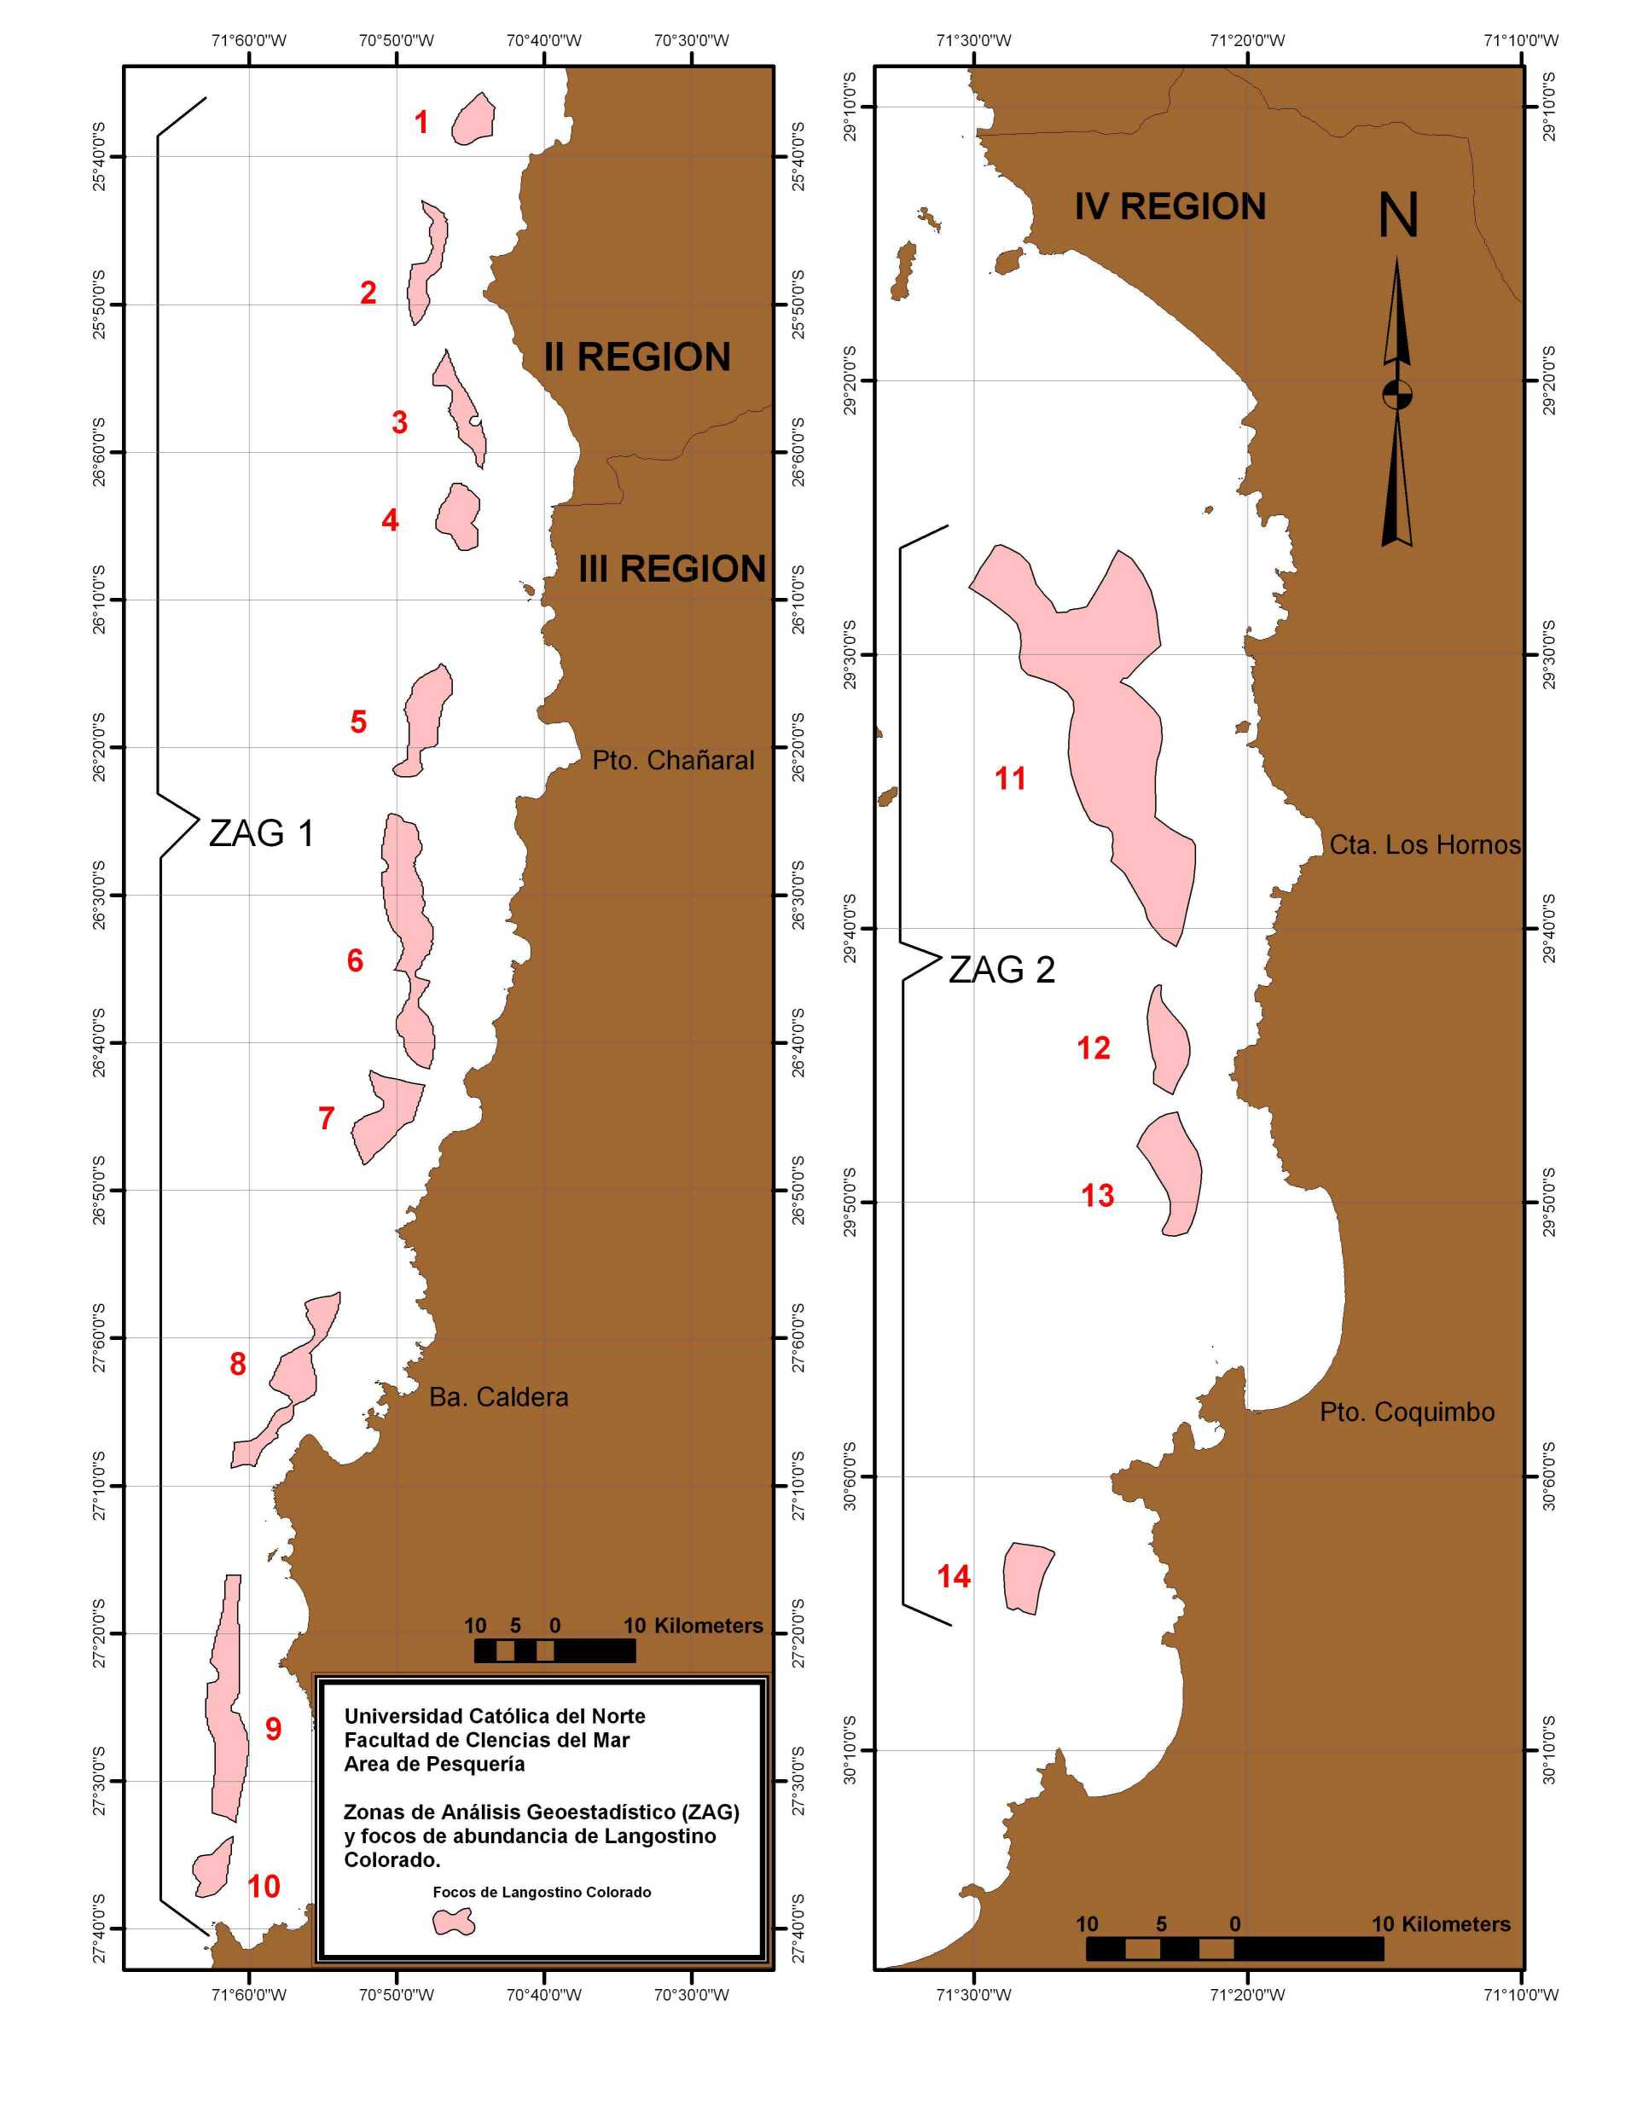
Figura 9: Distribución de los focos de langostino colorado, identificados en la evaluación directa FIP 2003-03, entre la II y la IV Región.

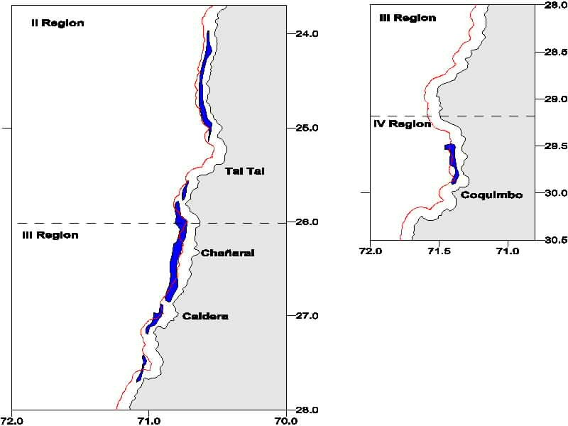
1
2
3
4
6
5

Figura 10: Distribución de los focos de langostino colorado, identificados en la evaluación directa FIP 2003-31, entre la II y la IV Región.

Ambas evaluaciones directas muestran que el grueso de la biomasa de langostino colorado de la zona norte se localiza en la II y III Región, mientras que en el litoral de la IV Región existe un efectivo poblacional más reducido. La biomasa estimada por IFOP en el 2003, en todo el litoral de la II a la IV Región es alrededor de un 13 % inferior a la estimada entre agosto y octubre del 2002. A escala regional, los resultados de las dos evaluaciones del 2003 indican que la II Región presenta una biomasa inferior a la estimada en años anteriores y la III Región muestra un sustancial incremento en su biomasa respecto al año 2002 , aunque la magnitud del incremento difiere significativamente entre ambas evaluaciones; para la IV Región, la biomasa estimada por IFOP es levemente superior a la calculada por el mismo Instituto el año 2002 (918 ton), en tanto que el efectivo poblacional estimado por la UCN es alrededor de 3 veces superior (método geoestadístico). Cabe señalar que la estimación de biomasa efectuada por la UCN a mediados del 2003 para la IV Región es un 36 % inferior a la estimada por la Pontificia Universidad Católica de Valparaíso en marzo del 2002 (aprox. 4.240 ton.).

Como se observa en las tablas I y II, las evaluaciones directas de biomasa total de la UCN e IFOP para el conjunto de la III y IV Región difieren en más de un 100 %, lo que fundamentalmente se debe a la biomasa estimada por la UCN en el foco 6 de la III Región. Por otra parte, se debe considerar que la evaluación de la UCN no incluyó el foco ubicado al norte de Taltal (II Región), que tiene una biomasa significativa.

Ante esta situación, y con el fin de decidir sobre un valor de biomasa total entre la II y la IV Región, la Subsecretaría de Pesca debió efectuar un análisis comparativo de los distintos focos y su biomasa. Los resultados se muestran en la tabla III y arrojan una biomasa total en torno a las 14.000 toneladas, distribuidas en un 44 % para la II Región, 37 % para la III Región y 19 % para la IV Región.

Si esta biomasa directa se proyecta a inicios del año 2004 (considerando el reclutamiento esperado, mortalidad natural, crecimiento en peso y capturas), se obtiene un valor de aproximadamente 18.000 toneladas, considerando un factor de crecimiento por reclutas de 1,42.

2.3.2. Evaluación indirecta

La evaluación indirecta de stock realizada por IFOP en el marco del proyecto “ Investigación Evaluación y CTP Langostino colorado 2004”, financiado por la Subsecretaría de Pesca, se efectuó mediante un modelo talla-estructurado, agregado tanto espacialmente como entre sexos, y que considera información de estructuras de tallas, desembarques, rendimientos de pesca y biomasas evaluadas en forma directa, además de parámetros de crecimiento y mortalidad natural, entre otros. Dada la casi nula información bio-pesquera existente para la II Región (ya que la flota prácticamente no explota esos caladeros), el modelo solo se aplicó para la III y IV Región. De acuerdo a los resultados, la biomasa total para esas dos regiones a inicios del 2003 sería de 19.900 toneladas (límites 17.200 a 23.600 ton), y para comienzos del 2004 se proyecta que alcanzaría las 20.830 toneladas (límites 18.000 a 24.400 ton). El ejecutor concluye que las fluctuaciones en la biomasa total están estrechamente relacionadas con los reclutamientos, pero que no se observa densodependencia entre el reclutamiento y el stock parental, por lo que resulta imposible establecer si una eventual reducción de la biomasa progenitora compromete la renovación del recurso.

No obstante que los valores de biomasa inicial 2003 para la III y IV Región, indicados en el párrafo precedente, pudieran parecer consistentes con la evaluación directa efectuada por la UCN a mediados de año (aprox.16.000 ton en la III y IV Región), la biomasa directa evaluada por IFOP (aprox. 7.000 ton) en el tercer trimestre del mismo año parece discordante con la biomasa inicial 2003. El problema, sin embargo, no consiste en evaluar el desempeño del modelo indirecto sobre la base de su ajuste o no ajuste con las evaluaciones directas en un determinado año, sino que es de carácter más general y de fondo.

Sobre la base de una revisión del desempeño del modelo durante varios años, - y sin desconocer que este se ha ido mejorando- la Subsecretaría de Pesca estima que aún no existe suficiente data en cantidad y calidad para aplicar un modelo de evaluación talla-estructurado que entregue resultados razonablemente confiables. En efecto, aparte de que el modelo no ha sido validado y de que existe solo un conocimiento parcial de la dinámica del recurso, hasta ahora sus resultados no muestran ninguna consistencia histórica; en general, su ajuste a las estimaciones de biomasa directa es insuficiente; y dada la variabilidad de los rendimientos de pesca (c.p.u.e), este indicador no ha sido considerado en los dos últimos años.

En consideración a lo anterior, la proposición de cuota de captura para el año 2004 se basará en la estimación de biomasa directa del año 2003 (Tabla III), proyectada a inicios del 2004.

IV. ANÁLISIS

1. Diagnóstico del recurso

Sobre la base del análisis de las evaluaciones del stock y de los indicadores de la pesquería y el recurso, se tiene el siguiente diagnóstico del langostino colorado

- La biomasa del stock se concentra fundamentalmente en la II y III Región. La mayor disponibilidad de biomasa se encuentra en la II Región, pero el recurso está casi inexplotado y la mayor parte del stock se ubica dentro del área de reserva artesanal.

- En la III Región no se aprecia una recuperación de la estructura de tallas luego de la disminución ocurrida entre 1998 y el 2000 y en la actualidad esta región presenta tallas menores que la IV Región. No hay evidencia suficiente para señalar si los rendimientos de pesca han cambiado respecto al 2002, y se mantienen en niveles inferiores a los que se registraban al inicio de la pesquería.

- El stock de la IV Región tiene, comparativamente, un bajo nivel de biomasa. Esta zona ha estado sometida históricamente a una alta presión de pesca, y mantiene una estructura de tallas conformada principalmente por ejemplares de tamaño pequeño a intermedio, aunque en el último año (2003) se aprecia una recuperación de la composición de tallas. No hay evidencia suficiente para señalar si los rendimientos de pesca han aumentado respecto al 2002.

2. Objetivos de conservación y estrategias de explotación

En atención al diagnóstico presentado anteriormente, los objetivos de administración de mediano-largo plazo deben ser: a) recuperar los niveles de abundancia relativa, particularmente en la III Región y, b) reconstruir la composición en tallas del stock de la III y IV Regiones.

Para alcanzar los objetivos propuestos se plantean como estrategias: a) mantener controlada la mortalidad por pesca a que están sujetos los stocks y aplicar en el área de la pesquería una tasa de explotación conservadora, es decir que implique bajos niveles de riesgo de no cumplir con los objetivos planteados y, b) distribuir la presión de pesca de forma de evitar sobreexplotación del recurso a nivel regional.

3. Estimación de la cuota global anual 2004

Tal como se señaló en el último párrafo del punto 2.3.2., la proposición de cuota global se basa en la biomasa estimada para inicios del 2004, calculada a partir de las biomasas evaluadas en forma directa durante el año 2003. La biomasa total inicial para el año 2004 en el litoral de la II a la IV Región se estima en 18.000 toneladas.

Si a esta biomasa se le aplica una tasa de explotación del 15 %, resulta una cuota de 2.700 toneladas, la que es un 7 % superior a la cuota establecida para el año en curso (2.530 ton).

4. Fraccionamiento y distribución de la cuota global.

4.1. Cuota de investigación

Acorde con los proyectos del Fondo de Investigación Pesquera y de pescas de investigación previstas para el 2004, se estima necesario reservar 80 toneladas para ser extraídas con fines de investigación, lo que corresponde al 3% de la cuota global. Detalles de esta reserva de cuota se muestran en el cuadro siguiente.

Proyecto de investigación | Cuota (ton)
Evaluación directa de langostino colorado y langostino amarillo, II a VIII Región, 2004 | 35
Evaluación directa de camarón nailon , II a VIII Región,2004 | 10
Zonas y épocas de reclutamiento de camarón nailon y langostinos entre la III y IV Región | 10
Pescas de investigación (evaluaciones directas complementarias) | 25
Total | 80

4.2. Fraccionamiento sectorial

Descontando de la cuota global la fracción reservada para investigación, la cuota a fraccionar entre el sector artesanal e industrial es de 2.620 toneladas. De acuerdo a lo establecido en el artículo 24, letra f), de la Ley Nº 19.713, al sector artesanal le corresponde el 30 % de la cuota, lo que equivale a 786 toneladas, mientras que el 70% es para el sector industrial, lo que equivale a 1.834 toneladas.

4.3. Fauna acompañante

Considerando que por efecto de la interacción del arte de pesca (arrastre) y de la superposición parcial de la distribución de los recursos, el langostino colorado se captura en calidad de fauna acompañante de la pesca dirigida a otras especies objetivo, es necesario reservar un monto de 50 toneladas, distribuidas en 35 ton (70%) para el sector industrial y 15 ton (30%) para el sector artesanal, para ser extraídas como fauna acompañante, y según el siguiente detalle:

Recurso objetivo | Porcentaje  Por viaje de pesca (peso) | Límite máximo anual  (Ton)  artesanal industrial
Langostino amarillo | 15 % | 7 15
Camarón nailon | 10 % | 8 19
Merluza común | 1 % | 0 1

4.4. Cuota objetivo

Según lo establecido en la Ley Nº 19.713, el 75 % de la cuota correspondiente al sector artesanal debe distribuirse por regiones considerando las capturas desembarcadas durante los dos años precedentes. La Ley no establece un criterio para distribuir el 25 % restante y este porcentaje fue distribuido de acuerdo a la proporción de biomasa existente en cada región.

En el caso de la cuota industrial la distribución por región se efectúo siguiendo un criterio que ponderó la biomasa presente en cada región (65%) y los desembarques efectuados en los últimos dos años (35%). Lo anterior tiene por finalidad compatibilizar la actividad de la flota y la conservación del recurso. En la tabla IV se muestra la distribución regional y temporal de la cuota objetivo (descontando la fracción de fauna acompañante, según se indicó en el punto 4.3.) para el sector artesanal e industrial. Para la distribución temporal se consideró la misma proporción establecida para la cuota 2003, vale decir 0,75, 0,15 y 0,10 para cada período, respectivamente.

Tabla IV Fraccionamiento regional y temporal de la cuota objetivo del langostino colorado, 2004

V. RECOMENDACIONES

De acuerdo a lo expuesto en el presente informe, se recomienda fijar una cuota global anual de captura del recurso langostino colorado para el año 2004, en el litoral de la I a la IV Región, ascendente a 2.700 toneladas.

Al mismo tiempo, se recomienda fraccionar la cuota global de la siguiente manera:

- 80 toneladas a ser extraídas con fines de investigación.
- 50 toneladas a ser extraídas en calidad de fauna acompañante de las siguientes pesquerías : langostino amarillo (22 ton); camarón nailon (27 ton); y merluza común (1 ton)
- 2.570 toneladas para ser extraídas como especie objetivo por el sector industrial y artesanal, distribuidas regional y temporalmente según se indica en la tabla IV.

ICG/LFV/AKS
11.11.03
C:/CTPlang colorado2004.doc


LANGOSTINO COLORADO
(Pleuroncodes monodon)
FICHA PESQUERA

Aspectos legales y medidas de regulación vigentes:

Régimen | : | El recurso se encuentra en estado y régimen de plena explotación (DS Nº245 de 2000) y sometido a la medida de Límite Máximo de Captura por Armador (LMCA, Ley Nº19.713 de 2001)
Unidad de Pesquería | : | I – IV Región (DS Nº245 de 2000)
Cierre Acceso  Cuota 2003 | :  : | Se encuentra suspendida la recepción de solicitudes y otorgamiento de nuevas autorizaciones de pesca para el sector industrial, por periodo de un año a contar del día 26 de mayo de 2003, según D.Ex. Nº381 de 2003. Para el sector artesanal se encuentra suspendida la inscripción en el registro artesanal, por período de un año a contar de la fecha antes mencionada (Res. Nº1106 de 2003).  Cuota Global de 2.530 ton, de las que se reservan 90 ton como cuota de investigación (D.Ex Nº1108 de 2002). El sector industrial tiene asignado el 70% de la cuota (1708 ton), 1.673 ton se consideran como captura objetivo (Ene-Mar: 1.255 ton, Abr-Sep: 250 ton, Oct-Dic: 168 ton) y 35 ton como fauna acompañante (D.Ex Nº1108 de 2002). El sector artesanal tiene asignado el 30% de la cuota (732 ton), con una captura objetivo de 717 ton (Ene-Mar: 538 ton, Abr-Sep: 108 ton, Oct-Dic: 71 ton) y 15 ton como fauna acompañante (D.Ex Nº 236 de 2003). El fraccionamiento de la cuota por regiones, tanto para el sector industrial (D.Ex Nº1108 de 2002) como artesanal (D.Ex Nº 236 de 2003), asigna la mayor cantidad de cuota a la III Región.
Áreas perforación  Fauna acompañante | :  : | Se permite a la flota industrial ingresar a la zona de reserva artesanal hasta el 16 de abril de 2004 en la IV Región, dentro del área establecida por Res. Nº734/02, comprendida entre 29º10’35” LS y 31º36’05” LS; y entre 32º00’ LS y 32º10’23” LS. En la III Región la flota industrial puede hacer ingreso a la zona de reserva artesanal hasta la misma fecha antes mencionada, dentro del área establecida por Res. Nº735/02, comprendida entre 27º43’30” LS y 28º17’50” LS; y entre 28º28’30” LS y 28º54’00’’ LS.  En la pesca dirigida a Langostino Colorado, se permite extraer otras especies en calidad de fauna acompañante. Durante el 2003, los porcentajes de fauna acompañante, en peso por viaje de pesca en relación a la especie objetivo, en la unidad de pesquería corresponden a: 10% de merluza común (100 ton/año), 10% de camarón nailon (45 ton/año), 15% de langostino amarillo (22 ton/año) (D.Ex. Nº 139 de 2003), 1% de blanquillo, 2% de congrio negro y 1% de lenguado ojo grande. (DS Nº411 de 2000).

Distribución y biología:

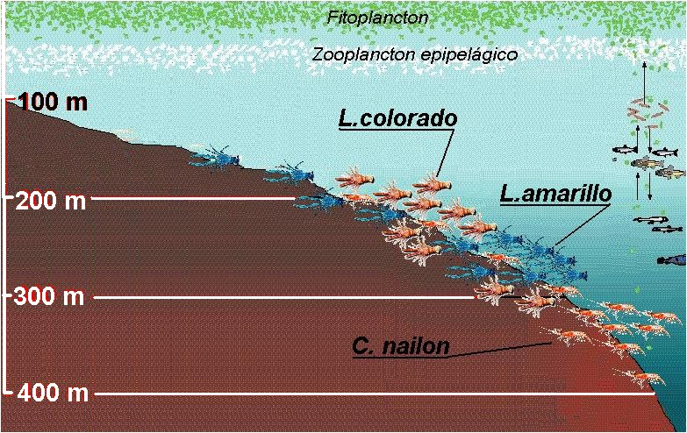
La especie se distribuye entre Isla Lobos de Afuera (Perú) hasta la X Región (Chile), aunque su pesquería se desarrolla actualmente entre la II y IV Región. El Langostino Colorado es una especie demersal detritívora que habita sobre la plataforma continental y el borde superior del talud en sustratos blandos y duros (en época de muda) y preferentemente se le encuentra hasta profundidades cercanas a los 400 metros. Los machos alcanzan un mayor tamaño y peso que las hembras; en la zona centro-sur, la talla media de madurez en las hembras es de 27 mm LC. La fecundidad varia entre aproximadamente 2.000 y 34.000 huevos. El periodo de portación se extiende entre abril y octubre y la eclosión larvaria ocurre entre octubre y noviembre. La muda ocurre durante el verano, cuando los individuos se encuentran en aguas profundas. Luego de la cópula, entre marzo y abril, los ejemplares inician el retorno a aguas someras.

Cuotas de captura y desembarques:

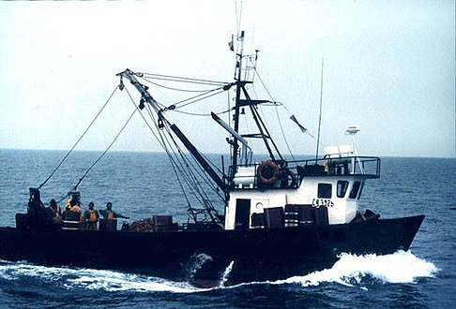
La extracción de Langostino Colorado como recurso objetivo de la flota crustacera en la zona norte del país, comenzó de manera incipiente a mediados de 1998 y principalmente en la IV Región. En el año 1999, ya operaban sobre el recurso un total de 12 naves industriales paralelamente en la III y la IV Región, pero con mayor esfuerzo de pesca en la III Región. Durante el mismo año, mediante el D.S. Nº 213 de 1999 se cerró el acceso y se fijó una cuota de 500 ton entre la I y la IV Región, la que fue posteriormente modificada a 630 ton. En el 2000 se declaró la pesquería de Langostino Colorado en estado y régimen de plena explotación (D.S. Nº 245 del mismo año), se asignan cuotas y se cierra el acceso industrial y artesanal. En el año 2001 se estableció el límite máximo de captura por armador, medida que actualmente complementa el régimen de plena explotación. Los desembarques han fluctuado entre 633 ton en 1999, cuadruplicándose al año siguiente (2571 ton desembarcadas), para disminuir levemente durante los años siguientes, en los cuales no se extrajo totalmente la cuota asignada. En la actualidad, la flota opera en la III y IV Región, con esporádicas incursiones a la II Región.

*
**

* Información preliminar del año 2002
** Información preliminar hasta octubre 2003

*

**
*Información preliminar del año 2002
**Información preliminar hasta agosto 2003

Usuarios, sistemas de pesca y naves:

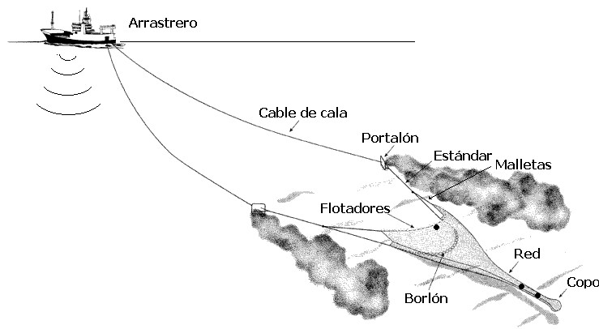
Flota industrial: Durante el año 2002 se registró la operación de 13 naves en la unidad de pesquería. En el 2003, existen 9 armadores autorizados con LMCA (D.Ex. Nº 1124 de 2002), quienes cuentan con 16 naves autorizadas a operar sobre el recurso (Res. Ex. Nº 2995 de 2002): La captura de Langostino Colorado es efectuada con redes de arrastre de fondo de dos paneles, construidas mayoritariamente de poliamida. El calado se efectúa por popa y el virado por banda.
Flota artesanal: Durante en 2002 registraron actividad 10 lanchas arrastreras artesanales en la unidad de pesquería. Existe una flota trampera, pero no registra actividad. Las lanchas artesanales utilizan redes de arrastre de fondo, arte de pesca similar al utilizado por la flota industrial, pero de menores dimensiones. El calado de la red es por popa y el virado por banda.
Plantas de proceso: Entre 1999 y 2001 las plantas de proceso que han concentrado sobre el 96% de la materia prima variaron entre 6 y 8. De este grupo, el 50% se encontraban localizadas en la IV Región.

Procesamiento y mercado:

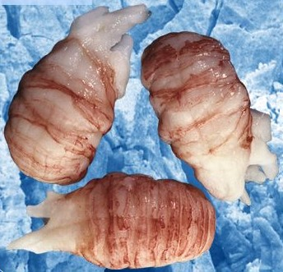
El desembarque de Langostino Colorado es destinado mayoritariamente al proceso de congelado (colas, IQF), con una baja cantidad de fresco refrigerado para consumo interno. Con la materia prima remanente del proceso de congelado (caparazones y vísceras) se elabora harina de Langostino, con lo que se aprovecha el recurso en su totalidad. Pese al aprovechamiento total de la materia prima, los volúmenes elaborados por la industria han disminuido en el transcurso de los últimos años. Las exportaciones de productos de Langostino Colorado durante el año 2002 alcanzaron 312 ton, de las cuales el 165 ton corresponden a congelado y el resto a harina. Los retornos generado por las exportaciones ascienden a 1,82 US$ Millones, de los cuales el 95% lo aporta el congelado. Los mercados más importantes a los que se exportó Langostino Colorado durante el 2002 fueron: Estados Unidos, Dinamarca, Japón y Alemania.
Los volúmenes exportados de Langostino Colorado consignados en los gráficos representan una parte del total exportado, a la cual se le debe añadir una fracción del total de la glosa “langostino sin especificar”, la que incluye todos los crustáceos denominados “langostinos tipo cocktail” y presenta una participación importante (1,0 US$ Millones) en las exportaciones globales de crustáceos.
Valor (US$ Miles) por Línea de Elaboración, año 2002
Evolución de las exportaciones totales (ton) y los retornos totales (US$ Miles) durante los años 1998-2002
Total: 1,817 US$ Miles

Toneladas por Línea de Elaboración, año 2002

Total: 312 ton
Destino de las exportaciones de congelado, años 2001 y 2002

Es muy probable que la biomasa del 2002 en la III Región esté subestimada

